惠州机场自动气象观测设备备份工程
施工监理服务网上竞价采购文件

目 录

第一部分 采购公告
第二部分 报价须知
第三部分 附录文件格式
第四部分 合同部分

第一部分 采购公告

各报价人：

广东省机场管理集团有限公司惠州机场公司（以下简称“采购方”）现就自动气象观测设备备份工程施工监理服务，邀请有相应资格的合作商（以下简称“报价人”）进行网上竞价。
一.项目概况
1.项目名称：惠州机场自动气象观测设备备份工程施工监理服务项目（项目编号：HZJC-CG-2023017）
2.项目背景：惠州机场为军民合用机场，跑道长2400米，跑道标号为09-27, 可满足波音737-800、A320及以下各型飞机起降。
依据《中国民用航空气象工作规则》（交通运输部令[2016]23号）《民用航空气象台建设指南》（AP-117-TM-2012-01）《民用航空气象地面观测规范》（AP-117-TM-02R1）《民航中南局关于做好辖区机场气象备份设备建设工作的通知》（中南局发明电【2021】763号）要求，为加强本场应急管理体系建设，结合本场自动观测气象设备配备状况，开展自动观测气象备份设备建设。
惠州机场计划将跑道向东延长600米，因此本次建设以跑道延长为条件下进行，除配置备份设备设施外，跑道中部及东端的现状传感器需相应进行搬迁。

- 建设内容及工程规模：
（1）新建：前向散射仪2套，风速风向仪2套，背景光亮度传感器1套。
（2）搬迁：风向风速仪1套、前向散射仪1套、气象自动站1套、前向散射仪/天气现象1套、云高仪1套
（3）配套室内设备安装调试、通信、供电、防雷等。
（4)工程规模：直接工程费约279万元。
4.监理内容：成交单位必须按国家及民航行业有关工程建设监理规范或条例执行施工监理工作，包括但不限于上工程项目（系统）的施工准备阶段、施工阶段、测试联调阶段、验收阶段、竣工结算阶段以及缺陷责任期（保修期）全过程监理。
5.建设工期：90日历天(累计)（分两阶段实施，第一阶段对西部自观设备进行安装，后续将跑道延长600米后再进行第二阶段的中部和东部自观设备搬迁及安装。）
6.资金来源：企业自筹。
7.项目限价：7.38万元。

备注：报价包括了自动气象观测设备备份工程施工监理服务的成本、利润、税费（包括关税、增值税等上级政府及当地政府现行规定的应缴纳的各种税收和费用）、运输及其他相关费用等的全部费用，除此以外，采购人无需为上述约定的项目和服务再支付任何费用。

二、报价文件有效期
报价文件应在报价截止日起90天内有效，成交人的报价有效期延至合同验收之日。
- 货物交货期/服务完成期
自合同生效至项目通过行业验收。
四、报名时间
*1.项目报名及资格审查资料提交和截止时间为：2023年12月26日10时至2024年1月3日10：00时（报名截止时间以系统服务器时间为准）。
*2.若因项目需要，采购方须延长资格审查时间的，采购方将在交易平台发布变更通知的方式通知报价人后适当延长资格审查时间。报价人应及时登陆交易平台查看项目“变更记录”（项目资格审查时间延期情况），因报价人原因导致参与项目报价失败的一切后果，由报价人自行承担。
五、合格报价人资格条件（按采购文件要求进行承诺）：
*1．报价人为企业的，应提交营业执照和组织机构代码证的复印件（按照“三证合一”或“ 五证合一”登记制度进行登记的，可仅提供营业执照复印件，并加盖公章）；报价人为依法允许经营的事业单位的，应提交事业单位法人证书和组织机构代码证的复印件（加盖公章）。
1.1报价人须具备航天航空工程监理甲级资质，且自2019年1月1日以来至少具备2个或以上工程规模（直接工程费）350万元以上民航空管或民用机场空管系统工程监理业绩（提供证明文件加盖公章）。
*2．报价人需登录广东省机场管理集团有限公司资源交易信息平台（以下简称“交易平台”）（平台地址：http://wz.gdairport.com/），点击首页“采购项目”，进入“用户中心”进行合作商注册。注册成功的报价人才能通过该网站参与竞价。
*3.法定代表人（或负责人）为同一人或者存在控股、管理关系的不同单位，不得参加同一项目报价，否则全部取消资格。
*4.不存在进入清算程序，或被宣告破产，或其他丧失履约能力的情形。
*5不得被列入国家企业信用信息公示系统的经营异常名录或严重违法失信企业名单，以“国家企业信用信息公示系统”网站（www.gsxt.gov.cn）查询为准，报价人需从“国家企业信用信息公示系统”网站截图并加盖公章或电子签章（未按格式要求截图或截图信息不清晰将作废标处理）。
*6不得被列为“严重失信主体名单”，以“信用中国”网站（www.creditchina.gov.cn）查询为准，报价人需按采购文件给定的格式要求从“信用中国”网站截图并加盖公章（未按格式要求截图或截图信息不清晰将作废标处理）。
*7.报价人不得存在以下情形：
7.1与采购方、采购方及其关联公司在本公告发布之日起前三年内发生各种诉讼和仲裁。
7.2 报价人、法定代表人及项目负责人被列入惠州机场公司不予合作对象名单且在限制期内。
7.3报价人、法定代表人及项目负责人存在国家、省市相关法律法规和行业有关规定不得参与采购活动的情形。
7.4在本公告发布之日起前三年内，报价人因腐败或欺诈行为而被政府或业主宣布取消投标资格。
7.5存在其它失信情况的。
关联公司：是指采购方所全资、控股的各公司以及采购方所属的各非法人实体单位。
*8.报价人应对采购方以下“合作商不诚信行为”的确定条件进行响应，并提供承诺书：
8.1参与本项目的报价人，有下列情形之一的，将被列入采购方不予合作对象名单：
8.1.1通过向采购方提供不正当利益谋取成交；
8.1.2借用他人名称、资质进行挂靠，或者将自己的名称、资质借给他人挂靠进行报价，或以其他方式弄虚作假，骗取成交；
8.1.3采取不正当手段诋毁、排挤其他合作对象；
8.1.4在采购过程与采购方相关工作人员私下进行协商谈判，损害采购方或其他报价人利益；
8.1.5针对资格审查文件、采购文件或者在资格预审公示或成交候选人公示期间，故意捏造事实、伪造证明材料，恶意进行质疑，影响采购工作顺利推进；
8.1.6存在围标串标行为；
8.1.7采购方成交通知书发出后，报名人拒绝签订合同（因不可抗力原因不能履行合同的除外）；
8.1.8自采购公告发布之日起前三年内与采购方以及关联公司发生诉讼或仲裁的报价人；
8.1.9发生向采购方及其关联公司的有关工作人员行贿情形；
8.1.10参与采购方非招标采购活动进行两次（含）以上无效异议的合作对象，因其无效异议对采购方以及关联公司造成经济损失、工作滞后的，可纳入非招标采购项目不予合作名单。具有下列情形之一的，应视为无效异议：
——异议主体不是报价人或其他利害关系人；
——报价人是法人的，异议书必须由其法定代表人或者授权代表签字并盖章；其他组织或者自然人投诉的，异议书必须由其主要负责人或者投诉人本人签字，并附有效身份证明复印件；
——异议人未提供必要的证明材料和明确的要求；
——异议人捏造事实、伪造材料或者以非法手段取得证明材料进行异议的，证据来源的合法性存在明显疑问，异议人无法证明其取得方式合法的，视为以非法手段取得证明材料；
——其他属无效异议的情形。
8.2成交报价人在合同履行，项目实施、运行阶段，有下列情形之一的，列入不予合作对象名单：
8.2.1不按采购文件要求，报价文件承诺的条件与采购方签订合同，或在合同签订中存在欺诈情形，违反采购文件规定，对采购方或关联公司不利；
8.2.2违反合同约定，将承揽项目转包或违法分包给他人；
8.2.3因成交报价人责任原因连续发生不安全事件、事故或造成恶劣不良影响；
8.2.4使用的设备、材料以次充好或提供与合同不符的假冒伪劣产品等降低质量情形或造成不良影响；
8.2.5因环保、噪音问题造成社会恶劣影响；
8.2.6拖欠农民工工资，造成恶劣影响的，或发生上访维稳事件，或导致采购方或关联公司垫付农民工工资；
8.2.7虚报工程量或设备、材料结算量，拒不接受第三方咨询单位按合同约定审定的工程造价，设备、材料数量，造成工程延误、设备材料到货期延误、结算滞后；
8.2.8拒绝履行合同主要条款，造成合同无法正常履约；
8.2.9因严重违约被采购方依法单方解除合同；
8.2.10存在向采购方或关联公司相关工作人员行贿等不廉洁情形。
8.3交货期或服务期完全符合采购公告要求。
六、投诉监督方式
报价人可以对本次竞价活动中的任何违法及不公平内容向惠州机场公司纪检室进行投诉。
联系电话：0752-5718005
七、采购人联系方式
采购单位名称：广东省机场管理集团有限公司惠州机场公司
采购联系人：苏小姐
联系电话：13794567340
公司地址：广东省惠州市惠阳区平潭镇机场路惠州机场公司

第二部分 报价须知
一、交易平台操作方法
具体操作方法详见交易平台“合作商使用手册”。
二、适用规定
本项目采购方式为网上竞价，其适用的采购规定及规则为《惠州机场公司非招标采购管理规定》《广东省机场管理集团有限公司采购合作对象管理办法》等企业内部管理制度。
三、报价人报名方式
1.报价人完成注册后，需登录交易平台首页，点击“采购项目”，进入下一个页面后，点击“采购信息公告”栏目网上竞价模块，并点击意向参加竞价项目，按交易平台提示输入用户名和密码，登陆平台后，在意向参加的竞价项目列表下点击“报名申请”，报价人应按竞价采购项目文件要求登陆交易平台提交资格审查资料进行报名。提交资格审查报名文件应按第三部分附录文件格式编写。
2.报名时间截止前，报价人可点击合作商“用户中心”，进入会员中心查看或修改已提交的资格审查资料；报名时间截止后，报价人将无法对资格审查资料进行修改，报价人自行进入会员中心查看自己是否通过资格审查。
3.报名时间截止后，由采购方统一对报价人进行资格审查，只有资格审查通过的报价人才能进入网上竞价环节，因报价人资料上传错误、缺失或丢失网站登录用户名和密码等情况导致报名失败的，相关责任由报价人自行承担。
四、项目答疑
若报价人对本项目有任何异议的，应当在提交资格预审报名申请文件截止时间2日前以书面形式提出（必须加盖报价人单位公章，否则采购人将不予回复），采购人将以书面形式进行回复。采购人如需修改竞价文件内容的，将顺延项目报名截止时间。
五、竞价时间
项目竞价起始时间为2024年1月4日10：00至2024年1月5日10：00（截止时间以系统服务器时间为准）。
六、竞价规则
1.网上竞价项目符合资格条件，且参与报价的报价人至少应达到三家以上，不足三家的，采购方将重新发布采购信息，组织第二次采购。
2.如果第二次符合资格条件、且参与报价的报价人仍不足三家的，采购方可按相关程序确定成交合作商。
3.没有符合资格条件合作商的项目，采购方将中止项目竞价。
4.项目竞价开始后，通过资格审查的报价人登陆交易平台，选择已报名成功的竞价项目，即可进行报价，每次报价后即可看见自己的报价排名。
5.报价人可在项目竞价时间截止前（以交易平台服务器显示时间为准），根据项目提示的最低调价幅度、报价次数修改自己的报价，如采购方设置了限价金额的，报价人报价不得超出限价。
6.竞价系统根据报价价格由低到高的顺序排名，若2家或以上报价人的报价相同，则以交易平台服务器时间先后进行排名。
7.竞价时间截止后，以报价排名为第一名的报价人作为候选成交商。
七、成交合作商的确定
网上竞价结束后，采购方按以下流程确定成交合作商：
1.网上竞价结束后3个工作日内，竞价项目候选成交合作商应将资格审查文件及项目报价单（包括清单）纸质版（一式三份），由其法定代表人或者授权代表签字并盖章后，提交采购方审查。纸质版审查文件内容与报名时提交的资格审查内容应一致、纸质版项目报价单中的总金额及分项金额应与交易平台网上竞价系统报价内容一致，否则采购方有权认定其资格审查文件或报价无效。
2.采购人按照系统排名选定排名最前的报价人为成交合作商，若报价人的报价明显低于市场价，采购人有权要求报价人提供其报价理由和有关未低于企业成本价的证明材料，如果报价人拒绝提供或提供的材料不充分，采购人有权认定其报价为无效报价。
八、竞价结果发布
竞价结果确认后，采购方将在交易平台中发布竞价结果公告，公告时间不少于3个工作日。
九、上传文件格式要求
资格审查报名文件应按竞价文件要求顺序，统一扫描为一份PDF文件，文件大小不超过15M，文件名应设置为《惠州机场气象备份设备建设施工监理服务项目网上竞价资格审查报名文件》。
十、采购方不承担报价人准备报价文件和递交报价文件以及参加本次采购活动所发生的任何成本或费用。

第三部分 附录文件格式

附件一

报价表（限价人民币7.38万元）

序号 | 服务项目 | 服务内容 | 报价（含税） | 备注
1 | 惠州机场自动气象观测设备备份工程施工监理服务 | 按国家及民航行业有关工程建设监理规范或条例执行施工监理工作
2 | 总价

注：1.提交资格审查报名资料时，不需要提供报价表，如提交资格审查报名阶段提供该表格将会导致报名资格被拒绝。
2.确定为候选合作商后，报价人应提供报价表。

气象备份设备建设施工监理服务的成本、利润、税费（包括关税、增值税等上级政府及当地政府现行规定的应缴纳的各种税收和费用）、运输及其他相关费用等的全部费用，除此以外，采购人无需为上述约定的项目和服务再支付任何费用。
______________________________________
（报价人全称、盖法人公章）
______________________________________
（报价人地址）
______________________________________
（授权代表姓名）
______________________________________
（签名）
______________________________________
（日期）
附件二
1.营业执照（或法律法规规定的其他主体证明文件）复印件加盖公章。

附件三
法定代表人证明书

合作单位名称：
单位性质：
地址：
成立时间： 年 月 日
经营期限：
姓名： 性别： 年龄： 职务：
系 （合作单位名称）的法定代表人。
特此证明。

合作单位名称： （盖公章）
法定代表人： （签字或盖章）
日期：

法定代表人身份证复印件正反面
附件四：
法人授权委托书
（如报价文件签署人不是法定代表人需提供）

本人 （姓名）系 （供应商名称）的法定代表人，现委托 （姓名）为我司代理人。代理人根据授权，以我司名义签署、澄清、说明、补正、递交、撤回、修改项目编号为 的 （项目名称） 报价文件、签订合同和处理有关事宜，其法律后果由我司承担。
授权委托期限：自 年 月 日至 年 月 日止。
代理人无转委托权。特此委托。

合作单位名称： （公章）
法定代表人： （签字或盖章）

代理人： （签字）性别： 年龄：
代理人身份证号码： 职务：
授权委托日期：

附：代理人的身份证正反面复印件并加盖供应商公章。

代理人身份证复印件正反面

附件五
报名资格与诚信承诺函

致：广东省机场管理集团有限公司惠州机场公司（采购方）
在研究并完全理解了惠州机场气象备份设备建设施工监理服务项目竞价文件后，我司完全同意并接受项目竞价文件的所有内容，同时向贵司承诺我司完全符合竞价文件第一部分采购公告合格报价人资格条件，并完全响应采购方“合作商不诚信行为”的确定条件。承诺如有造假行为，我司愿意无条件接受采购方的以下处理：
1.取消本项目报价、成交资格，并在相关网站公示。
2.由采购方没收合同履约保证金（如有）。
3.严格按照《广东省机场管理集团有限公司公司采购合作对象管理办法》接受处罚，禁止参加广东省机场管理集团有限公司本部、各全资、控股公司及集团公司所属非法人实体单位的所有采购项目。
4.自行承担被取消项目资格的所有后果和责任。
5.其他行政处理决定。
报价人名称： （盖公章）
法定代表人或授权代表签名：
日期：
附件六
网上竞价项目采购文件响应承诺书

致：广东省机场管理集团有限公司惠州机场公司（采购方）
我司保证提交的惠州机场自动气象观测设备备份工程施工监理服务项目报价文件所有内容与贵司（单位）的采购文件要求条款完全响应，在此，我方声明如下：
1.同意并接受采购文件的各项要求，遵守采购文件中的各项规定，按采购文件的要求提供报价。
2.报价有效期为报价截止日之日起XX天，成交人的报价有效期延至合同验收之日。
3.我方已经详细地阅读了全部竞价采购文件及其附件，包括澄清及参考文件(如果有的话)。我方已完全清晰理解竞价文件的要求，不存在任何含糊不清和误解之处，同意放弃对这些文件所提出的质疑和质疑的权利。
4. (报价人名称) 作为报价人正式授权 (授权代表全名, 职务) 代表我方全权处理有关本报价的一切事宜。
5.我方已毫无保留地向贵方提供一切所需的证明材料。
6.我方承诺在本次报价文件中提供的一切文件，无论是原件还是复印件均为真实和准确的，绝无任何虚假、伪造和夸大的成份，否则，愿承担相应的后果和法律责任。
7.我方如果成交，将保证履行采购文件以及采购文件修改书（如果有的话）中的全部责任和义务，按质、按量、按期完成《合同书》中的全部任务。
8.我司成交后，将保证严格按照竞价采购文件要求提供货物/服务。
9. 我方如果成交，我司严格保密本项目的成果文件内容，如因我司管理不善造成泄密情形的，我司接受采购人对我司的“三年内不得参加广东省机场集团及其下属单位的非招标采购活动”的处罚。
报价人名称：
地址：
传真：
电话：
电子邮件：
报价人法定代表人（或法定代表人授权代表）：
报价人单位名称：
开户银行：
帐号：
日期：
附件七：
“国家企业信用信息公示系统”网站（www.gsxt.gov.cn）格式
（经营异常名录或严重违法失信企业名单）

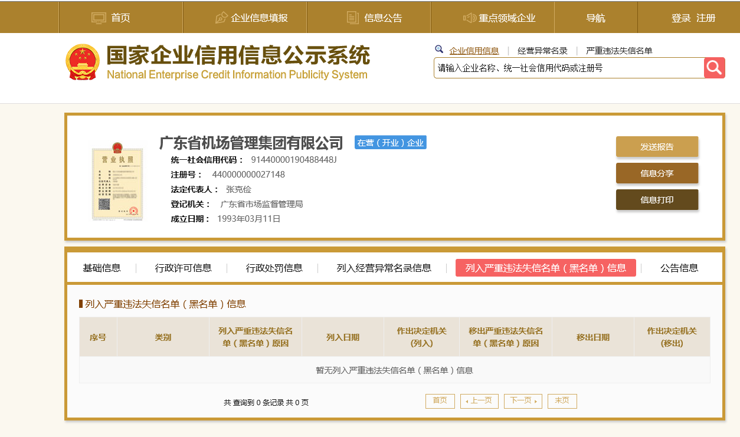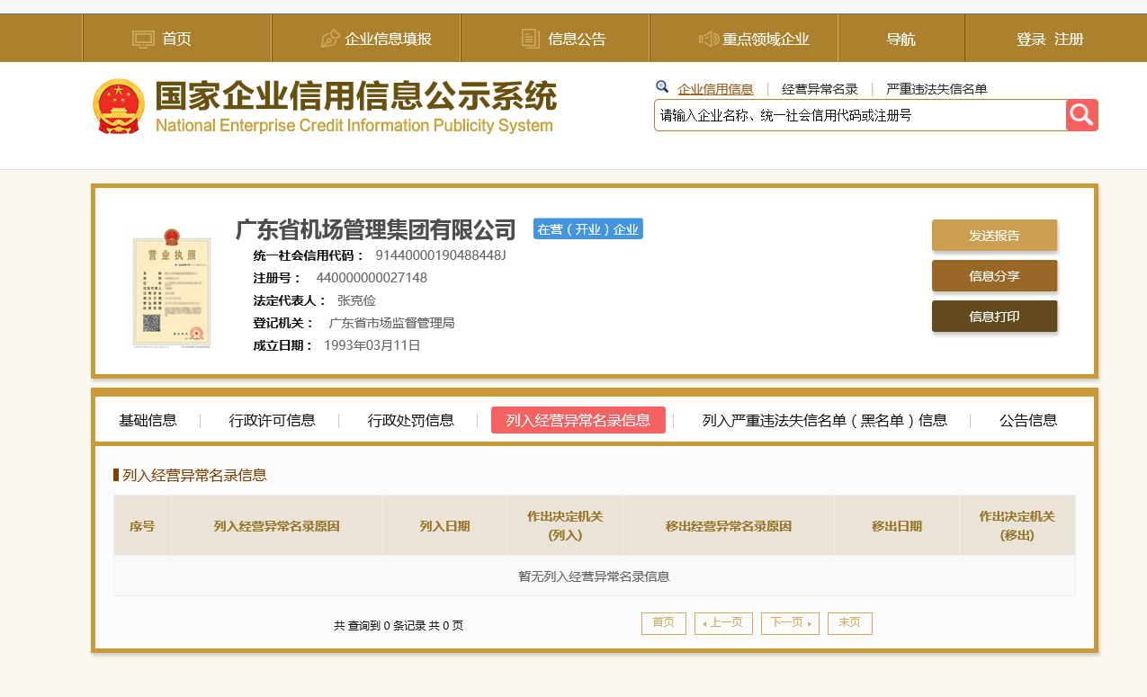 注：报价人须按上述格式要求截图并加盖公章，截图清晰显示单位名称及查询结果。

附件八：

“信用中国”网站（www.creditchina.gov.cn）截图格式
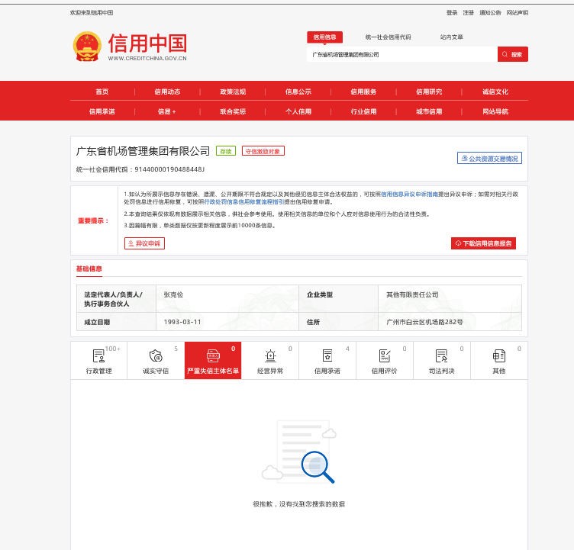

注：报价人须按上述格式要求截图并加盖公章，截图清晰显示单位名称及严重失信主体名单信息。

附件九
报价人须具备航天航空工程监理甲级资质，且自2019年1月1日以来至少具备2个或以上工程规模（直接工程费）350万元以上民航空管或民用机场空管系统工程监理业绩（提供证明文件加盖公章）。

第四部分 合同部分
惠州机场自动气象观测设备备份
工程施工监理服务合同

第一部分 协议书

委托人（全称）： 广东省机场管理集团有限公司惠州机场公司
监理人（全称）：
根据《中华人民共和国民法典》、《中华人民共和国建筑法》及其他有关法律、法规，遵循平等、自愿、公平和诚信的原则，双方就下述工程委托监理与相关服务事项协商一致，订立本合同。

一、工程概况
1. 工程名称： 惠州机场自动气象观测设备备份工程施工监理服务项目 ；
2. 工程地点： 惠州机场内 ；
二、词语限定
协议书中相关词语的含义与通用条件中的定义与解释相同。

三、组成本合同的文件
1. 协议书；
2. 委托书（适用于非招标工程）；
3. 监理与相关服务建议书（适用于非招标工程）；
4. 专用条件；
5. 通用条件；
6. 附录，即：
附录A 相关服务的范围和内容
附录B 委托人派遣的人员和提供的房屋、资料、设备
本合同签订后，双方依法签订的补充协议也是本合同文件的组成部分。

四、总监理工程师
总监理工程师姓名： ，身份证号码： 。

五、签约酬金
签约酬金（大写）：人民币 （¥ 元 ）。

包括：
1. 监理酬金：人民币 （¥ 元 ）。
2. 相关服务酬金： / 。
其中：
（1）勘察阶段服务酬金： / 。
（2）设计阶段服务酬金： / 。
（3）保修阶段服务酬金： / 。
（4）其他相关服务酬金： / 。

六、期限
1. 监理期限：与施工同期。
2. 相关服务期限：
（1）勘察阶段服务期限： / 。
（2）设计阶段服务期限： / 。
（3）保修阶段服务期限： / 。
（4）其他相关服务期限： / 。

七、双方承诺

1. 监理人向委托人承诺，按照本合同约定提供监理与相关服务。

2. 委托人向监理人承诺，按照本合同约定派遣相应的人员，提供房屋、资料、设备，并按本合同约定支付酬金。

八、合同订立
1. 订立时间： 年 月 日。
2. 订立地点： 。
3. 本合同一式 陆 份，具有同等法律效力，双方各执 叁 份。

委托人： （盖章） 监理人：
（盖章）
住所： 住所：
邮政编码： 邮政编码：
法定代表人或其授权 法定代表人或其授权
的代理人：（签字） 的代理人：（签字）
开户银行： 开户银行：
账号： 账号：
电话： 电话：
传真： 传真：
电子邮箱： 电子邮箱：
第二部分 通用条件

1. 定义与解释
1.1 定义
除根据上下文另有其意义外，组成本合同的全部文件中的下列名词和用语应具有本款所赋予的含义：
1.1.1 “工程”是指按照本合同约定实施监理与相关服务的建设工程。
1.1.2 “委托人”是指本合同中委托监理与相关服务的一方，及其合法的继承人或受让人。
1.1.3 “监理人”是指本合同中提供监理与相关服务的一方，及其合法的继承人。
1.1.4 “承包人”是指在工程范围内与委托人签订勘察、设计、施工等有关合同的当事人，及其合法的继承人。
1.1.5 “监理”是指监理人受委托人的委托 ，依照法律法规、工程建设标准、勘察设计文件及合同，在施工阶段对建设工程质量、进度、造价进行控制，对合同、信息进行管理，对工程建设相关方的关系进行协调，并履行建设工程安全生产管理法定职责的服务活动。
1.1.6 “相关服务”是指监理人受委托人的委托 ，按照本合同约定，在勘察、设计、保修等阶段提供的服务活动。
1.1.7 “正常工作”指本合同订立时通用条件和专用条件中约定的监理人的工作。
1.1.8 “附加工作”是指本合同约定的正常工作以外监理人的工作。
1.1.9 “项目监理机构”是指监理人派驻工程负责履行本合同的组织机构。
1.1.10 “总监理工程师”是指由监理人的法定代表人书面授权，全面负责履行本合同、主持项目监理机构工作的注册监理工程师。
1.1.11 “酬金”是指监理人履行本合同义务，委托人按照本合同约定给付监理人的金额。
1.1.12 “正常工作酬金”是指监理人完成正常工作，委托人应给付监理人并在协议书中载明的签约酬金额。
1.1.13 “附加工作酬金”是指监理人完成附加工作，委托人应给付监理人的金额。
1.1.14 “一方”是指委托人或监理人；“双方”是指委托人和监理人；“第三方”是指除委托人和监理人以外的有关方。
1.1.15 “书面形式”是指合同书、信件和数据电文（包括电报、电传、传真、电子数据交换和电子邮件）等可以有形地表现所载内容的形式。
1.1.16 “天”是指第一天零时至第二天零时的时间。
1.1.17“月”是指按公历从一个月中任何一天开始的一个公历月时间。
1.1.18 “不可抗力”是指委托人和监理人在订立本合同时不可预见，在工程施工过程中不可避免发生并不能克服的自然灾害和社会性突发事件，如地震、海啸、瘟疫、水灾、骚乱、暴动、战争和专用条件约定的其他情形。
1.2 解释
1.2.1本合同使用中文书写、解释和说明。如专用条件约定使用两种及以上语言文字时，应以中文为准。
1.2.2 组成本合同的下列文件彼此应能相互解释、互为说明。除专用条件另有约定外，本合同文件的解释顺序如下：
（1）协议书；
（2）中标通知书（适用于招标工程）或委托书（适用于非招标工程）；
（3）专用条件及附录A、附录B；
（4）通用条件；
（5）投标文件（适用于招标工程）或监理与相关服务建议书（适用于非招标工程）。
双方签订的补充协议与其他文件发生矛盾或歧义时，属于同一类内容的文件，应以最新签署的为准。
2. 监理人的义务
2.1 监理的范围和工作内容
2.1.1 监理范围在专用条件中约定。
2.1.2 除专用条件另有约定外，监理工作内容包括：
（1）收到工程设计文件后编制监理规划，并在第一次工地会议7天前报委托人。根据有关规定和监理工作需要，编制监理实施细则；
（2）熟悉工程设计文件，并参加由委托人主持的图纸会审和设计交底会议；
（3）参加由委托人主持的第一次工地会议；主持监理例会并根据工程需要主持或参加专题会议；
（4）审查施工承包人提交的施工组织设计，重点审查其中的质量安全技术措施、专项施工方案与工程建设强制性标准的符合性；
（5）检查施工承包人工程质量、安全生产管理制度及组织机构和人员资格；
（6）检查施工承包人专职安全生产管理人员的配备情况；
（7）审查施工承包人提交的施工进度计划，核查承包人对施工进度计划的调整；
（8）检查施工承包人的试验室；
（9）审核施工分包人资质条件；
（10）查验施工承包人的施工测量放线成果；
（11）审查工程开工条件，对条件具备的签发开工令；
（12）审查施工承包人报送的工程材料、构配件、设备质量证明文件的有效性和符合性，并按规定对用于工程的材料采取平行检验或见证取样方式进行抽检；
（13）审核施工承包人提交的工程款支付申请，签发或出具工程款支付证书，并报委托人审核、批准；
（14）在巡视、旁站和检验过程中，发现工程质量、施工安全存在事故隐患的，要求施工承包人整改并报委托人；
（15）经委托人同意，签发工程暂停令和复工令；
（16）审查施工承包人提交的采用新材料、新工艺、新技术、新设备的论证材料及相关验收标准；
（17）验收隐蔽工程、分部分项工程；
（18）审查施工承包人提交的工程变更申请，协调处理施工进度调整、费用索赔、合同争议等事项；
（19）审查施工承包人提交的竣工验收申请，编写工程质量评估报告；
（20）参加工程竣工验收，签署竣工验收意见；
（21）审查施工承包人提交的竣工结算申请并报委托人；
（22）编制、整理工程监理归档文件并报委托人。
2.1.3 相关服务的范围和内容在附录A中约定。
2.2 监理与相关服务依据
2.2.1 监理依据包括：
（1）适用的法律、行政法规及部门规章；
（2）与工程有关的标准；
（3）工程设计及有关文件；
（4）本合同及委托人与第三方签订的与实施工程有关的其他合同。
双方根据工程的行业和地域特点，在专用条件中具体约定监理依据。
2.2.2 相关服务依据在专用条件中约定。
2.3 项目监理机构和人员
2.3.1 监理人应组建满足工作需要的项目监理机构，配备必要的检测设备。项目监理机构的主要人员应具有相应的资格条件。
2.3.2本合同履行过程中，总监理工程师及重要岗位监理人员应保持相对稳定，以保证监理工作正常进行。
2.3.3监理人可根据工程进展和工作需要调整项目监理机构人员。监理人更换总监理工程师时，应提前7天向委托人书面报告，经委托人同意后方可更换；监理人更换项目监理机构其他监理人员，应以相当资格与能力的人员替换，并通知委托人。
2.3.4 监理人应及时更换有下列情形之一的监理人员：
（1）严重过失行为的；
（2）有违法行为不能履行职责的；
（3）涉嫌犯罪的；
（4）不能胜任岗位职责的；
（5）严重违反职业道德的；
（6）专用条件约定的其他情形。
2.3.5 委托人可要求监理人更换不能胜任本职工作的项目监理机构人员。
2.4 履行职责
监理人应遵循职业道德准则和行为规范，严格按照法律法规、工程建设有关标准及本合同履行职责。
2.4.1 在监理与相关服务范围内，委托人和承包人提出的意见和要求，监理人应及时提出处置意见。当委托人与承包人之间发生合同争议时，监理人应协助委托人、承包人协商解决。
2.4.2 当委托人与承包人之间的合同争议提交仲裁机构仲裁或人民法院审理时，监理人应提供必要的证明资料。
2.4.3 监理人应在专用条件约定的授权范围内，处理委托人与承包人所签订合同的变更事宜。如果变更超过授权范围，应以书面形式报委托人批准。
在紧急情况下，为了保护财产和人身安全，监理人所发出的指令未能事先报委托人批准时，应在发出指令后的24小时内以书面形式报委托人。
2.4.4 除专用条件另有约定外，监理人发现承包人的人员不能胜任本职工作的，有权要求承包人予以调换。
2.5 提交报告
监理人应按专用条件约定的种类、时间和份数向委托人提交监理与相关服务的报告。
2.6 文件资料
在本合同履行期内，监理人应在现场保留工作所用的图纸、报告及记录监理工作的相关文件。工程竣工后，应当按照档案管理规定将监理有关文件归档。
2.7 使用委托人的财产
监理人无偿使用附录B中由委托人派遣的人员和提供的房屋、资料、设备。除专用条件另有约定外，委托人提供的房屋、设备属于委托人的财产，监理人应妥善使用和保管，在本合同终止时将这些房屋、设备的清单提交委托人，并按专用条件约定的时间和方式移交。
3．委托人的义务
3.1 告知
委托人应在委托人与承包人签订的合同中明确监理人、总监理工程师和授予项目监理机构的权限。如有变更，应及时通知承包人。
3.2 提供资料
委托人应按照附录B约定，无偿向监理人提供工程有关的资料。在本合同履行过程中，委托人应及时向监理人提供最新的与工程有关的资料。
3.3 提供工作条件
委托人应为监理人完成监理与相关服务提供必要的条件。
3.3.1 委托人应按照附录B约定，派遣相应的人员，提供房屋、设备，供监理人无偿使用。
3.3.2 委托人应负责协调工程建设中所有外部关系，为监理人履行本合同提供必要的外部条件。
3.4 委托人代表
委托人应授权一名熟悉工程情况的代表，负责与监理人联系。委托人应在双方签订本合同后7天内，将委托人代表的姓名和职责书面告知监理人。当委托人更换委托人代表时，应提前7天通知监理人。
3.5 委托人意见或要求
在本合同约定的监理与相关服务工作范围内，委托人对承包人的任何意见或要求应通知监理人，由监理人向承包人发出相应指令。
3.6 答复
委托人应在专用条件约定的时间内，对监理人以书面形式提交并要求作出决定的事宜，给予书面答复。逾期未答复的，视为委托人认可。
3.7 支付
委托人应按本合同约定，向监理人支付酬金。
4. 违约责任
4.1 监理人的违约责任
监理人未履行本合同义务的，应承担相应的责任。
4.1.1 因监理人违反本合同约定给委托人造成损失的，监理人应当赔偿委托人损失。赔偿金额的确定方法在专用条件中约定。监理人承担部分赔偿责任的，其承担赔偿金额由双方协商确定。
4.1.2 监理人向委托人的索赔不成立时，监理人应赔偿委托人由此发生的费用。
4.2 委托人的违约责任
委托人未履行本合同义务的，应承担相应的责任。
4.2.1 委托人违反本合同约定造成监理人损失的，委托人应予以赔偿。
4.2.2 委托人向监理人的索赔不成立时，应赔偿监理人由此引起的费用。
4.2.3 委托人未能按期支付酬金超过28天，应按专用条件约定支付逾期付款利息。
4.3 除外责任
因非监理人的原因，且监理人无过错，发生工程质量事故、安全事故、工期延误等造成的损失，监理人不承担赔偿责任。
因不可抗力导致本合同全部或部分不能履行时，双方各自承担其因此而造成的损失、损害。
5. 支付
5.1 支付货币
除专用条件另有约定外，酬金均以人民币支付。涉及外币支付的，所采用的货币种类、比例和汇率在专用条件中约定。
5.2 支付申请
监理人应在本合同约定的每次应付款时间的7天前，向委托人提交支付申请书。支付申请书应当说明当期应付款总额，并列出当期应支付的款项及其金额。
5.3 支付酬金
支付的酬金包括正常工作酬金、附加工作酬金、合理化建议奖励金额及费用。
5.4 有争议部分的付款
委托人对监理人提交的支付申请书有异议时，应当在收到监理人提交的支付申请书后7天内，以书面形式向监理人发出异议通知。无异议部分的款项应按期支付，有异议部分的款项按第7条约定办理。
6. 合同生效、变更、暂停、解除与终止
6.1生效
除法律另有规定或者专用条件另有约定外，委托人和监理人的法定代表人或其授权代理人在协议书上签字并盖单位章后本合同生效。
6.2变更
6.2.1 任何一方提出变更请求时，双方经协商一致后可进行变更。
6.2.2除不可抗力外，因非监理人原因导致监理人履行合同期限延长、内容增加时，监理人应当将此情况与可能产生的影响及时通知委托人。增加的监理工作时间、工作内容应视为附加工作。附加工作酬金的确定方法在专用条件中约定。
6.2.3合同生效后，如果实际情况发生变化使得监理人不能完成全部或部分工作时，监理人应立即通知委托人。除不可抗力外，其善后工作以及恢复服务的准备工作应为附加工作，附加工作酬金的确定方法在专用条件中约定。监理人用于恢复服务的准备时间不应超过28天。
6.2.4合同签订后，遇有与工程相关的法律法规、标准颁布或修订的，双方应遵照执行。由此引起监理与相关服务的范围、时间、酬金变化的，双方应通过协商进行相应调整。
6.2.5 因非监理人原因造成工程概算投资额或建筑安装工程费增加时，正常工作酬金应作相应调整。调整方法在专用条件中约定。
6.2.6 因工程规模、监理范围的变化导致监理人的正常工作量减少时，正常工作酬金应作相应调整。调整方法在专用条件中约定。
6.3 暂停与解除
除双方协商一致可以解除本合同外，当一方无正当理由未履行本合同约定的义务时，另一方可以根据本合同约定暂停履行本合同直至解除本合同。
6.3.1 在本合同有效期内，由于双方无法预见和控制的原因导致本合同全部或部分无法继续履行或继续履行已无意义，经双方协商一致，可以解除本合同或监理人的部分义务。在解除之前，监理人应作出合理安排，使开支减至最小。
因解除本合同或解除监理人的部分义务导致监理人遭受的损失，除依法可以免除责任的情况外，应由委托人予以补偿，补偿金额由双方协商确定。
解除本合同的协议必须采取书面形式，协议未达成之前，本合同仍然有效。
6.3.2 在本合同有效期内，因非监理人的原因导致工程施工全部或部分暂停，委托人可通知监理人要求暂停全部或部分工作。监理人应立即安排停止工作，并将开支减至最小。除不可抗力外，由此导致监理人遭受的损失应由委托人予以补偿。
暂停部分监理与相关服务时间超过182天，监理人可发出解除本合同约定的该部分义务的通知；暂停全部工作时间超过182天，监理人可发出解除本合同的通知，本合同自通知到达委托人时解除。委托人应将监理与相关服务的酬金支付至本合同解除日，且应承担第4.2款约定的责任。
6.3.3 当监理人无正当理由未履行本合同约定的义务时，委托人应通知监理人限期改正。若委托人在监理人接到通知后的7天内未收到监理人书面形式的合理解释，则可在7天内发出解除本合同的通知，自通知到达监理人时本合同解除。委托人应将监理与相关服务的酬金支付至限期改正通知到达监理人之日，但监理人应承担第4.1款约定的责任。
6.3.4 监理人在专用条件5.3中约定的支付之日起28天后仍未收到委托人按本合同约定应付的款项，可向委托人发出催付通知。委托人接到通知14天后仍未支付或未提出监理人可以接受的延期支付安排，监理人可向委托人发出暂停工作的通知并可自行暂停全部或部分工作。暂停工作后14天内监理人仍未获得委托人应付酬金或委托人的合理答复，监理人可向委托人发出解除本合同的通知，自通知到达委托人时本合同解除。委托人应承担第4.2.3款约定的责任。
6.3.5 因不可抗力致使本合同部分或全部不能履行时，一方应立即通知另一方，可暂停或解除本合同。
6.3.6 本合同解除后，本合同约定的有关结算、清理、争议解决方式的条件仍然有效。
6.4 终止
以下条件全部满足时，本合同即告终止：
（1）监理人完成本合同约定的全部工作；
（2）委托人与监理人结清并支付全部酬金。
7. 争议解决
7.1协商
双方应本着诚信原则协商解决彼此间的争议。
7.2调解
如果双方不能在14天内或双方商定的其他时间内解决本合同争议，可以将其提交给专用条件约定的或事后达成协议的调解人进行调解。
7.3仲裁或诉讼
双方均有权不经调解直接向专用条件约定的仲裁机构申请仲裁或向有管辖权的人民法院提起诉讼。
8. 其他
8.1 外出考察费用
经委托人同意，监理人员外出考察发生的费用由委托人审核后支付。
8.2 检测费用
委托人要求监理人进行的材料和设备检测所发生的费用，由委托人支付，支付时间在专用条件中约定。
8.3 咨询费用
经委托人同意，根据工程需要由监理人组织的相关咨询论证会以及聘请相关专家等发生的费用由委托人支付，支付时间在专用条件中约定。
8.4 奖励
监理人在服务过程中提出的合理化建议，使委托人获得经济效益的，双方在专用条件中约定奖励金额的确定方法。奖励金额在合理化建议被采纳后，与最近一期的正常工作酬金同期支付。
8.5 守法诚信
监理人及其工作人员不得从与实施工程有关的第三方处获得任何经济利益。
8.6 保密
双方不得泄露对方申明的保密资料，亦不得泄露与实施工程有关的第三方所提供的保密资料，保密事项在专用条件中约定。
8.7 通知
本合同涉及的通知均应当采用书面形式，并在送达对方时生效，收件人应书面签收。
8.8 著作权
监理人对其编制的文件拥有著作权。
监理人可单独或与他人联合出版有关监理与相关服务的资料。除专用条件另有约定外，如果监理人在本合同履行期间及本合同终止后两年内出版涉及本工程的有关监理与相关服务的资料，应当征得委托人的同意。
第三部分 专用条件

1. 定义与解释
1.2 解释
1.2.1 本合同文件除使用中文外，还可用 / 。
1.2.2 约定本合同文件的解释顺序为：协议书＞委托书＞专用条件、附录A和附录B＞通用条件＞监理与相关服务建议书。
2. 监理人义务
2.1 监理的范围和内容
2.1.1 监理范围包括： 。
2.1.2 监理工作内容还包括： / 。
2.2 监理与相关服务依据
2.2.1 监理依据包括： 1、国家现行与工程建设有关的法律，包括《中华人民共和国建筑法》、《中华人民共和国合同法》等相关法律；2、《建设工程质量管理条例》等相关行政法规；3、民航局及项目所在省现行相关的法规、条例及标准和规范；4、经批准的工程项目规划等建设文件；5、工程项目施工图及说明等设计文件；6、委托人与施工承包人签订的施工合同及协议；7、民航局现行的建筑质量评定标准及施工验收规范等；8、本监理合同及有关协议。。
2.2.2 相关服务依据包括： 同2.2.1 。
2.3项目监理机构和人员
2.3.4 更换监理人员的其他情形： / 。
2.4 履行职责
2.4.3 对监理人的授权范围：根据本工程项目的特点，监理单位（驻场监理工程师）接受委托人一下几个方面的授权：
1、监理单位（驻场监理工程师）有本监理合同工程的质量否决权、签发停工权、返工、复工令权。
2、审查承包人开工前的准备工作，审查施工组织设计、综合作业图和开工报告、批准各分项工程开工报告，发出各分项工程开工通知。
3、检查施工质量和施工工艺，对符合规范和指令要求的部分或全部工程予以签认。
4、审查承包人开工前提交的总体施工进度计划、现金流动计划和总说明，以及在施工阶段提供的详细计划和变更计划。施工过程中检查和监督计划的实施，审议和决定单项工程和延期，但对总工期的延期必须经得委托人书面同意。
5、根据工程实际，审查额外增加工程并对工程变更拿出初审意见。
6、检查工程、签发缺陷终止责任证书。。

在涉及工程延期 / 天内和（或）金额 / 万元内的变更，监理人不需请示委托人即可向承包人发布变更通知。
2.4.4 监理人有权要求承包人调换其人员的限制条件： / 。
2.5 提交报告
监理人应提交报告的种类(包括监理规划、监理月报及约定的专项报告)、时间和份数：监理规划、监理实施细则、安全监理计划、旁站监理方案、监理月报须根据委托人要求及时提供，一式贰份。
2.7 使用委托人的财产
附录B中由委托人无偿提供的房屋、设备的所有权属于： / 。
监理人应在本合同终止后 / 天内移交委托人无偿提供的房屋、设备，移交的时间和方式为： / 。
3. 委托人义务
3.4 委托人代表
委托人代表为： 。
3.6 答复
委托人同意在 7 天内，对监理人书面提交并要求做出决定的事宜给予书面答复。
4. 违约责任
4.1 监理人的违约责任
4.1.1监理人赔偿金额按下列方法确定：
赔偿金＝直接经济损失×正常工作酬金÷工程概算投资额（或建筑安装工程费）
4.2 委托人的违约责任
4.2.3 委托人逾期付款利息按下列方法确定：
逾期付款利息＝当期应付款总额×银行同期贷款利率×拖延支付天数
5. 支付
5.1 支付货币
币种为： 人民币 ，比例为： / ，汇率为： / 。
5.3 支付酬金
正常工作酬金的支付：
5.3.1竣工验收合格7日内，委托人向监理人一次性支付所有监理酬金。
5.3.2付款前，监理人应出具对应金额的增值税专用发票，否则委托人有权暂缓付款且无需承担逾期付款责任。
6. 合同生效、变更、暂停、解除与终止
6.1 生效
本合同生效条件： 双方签字盖章 。
6.2 变更
6.2.2 除不可抗力外， 因非监理人原因导致本合同期限延长时，附加工作酬金按下列方法确定：
附加工作酬金=本合同期限延长时间（天）×正常工作酬金÷协议书约定的监理与相关服务期限（天）
6.2.3附加工作酬金按下列方法确定：
附加工作酬金=善后工作及恢复服务的准备工作时间（天）×正常工作酬金÷协议书约定的监理与相关服务期限（天）
6.2.5 正常工作酬金增加额按下列方法确定：
正常工作酬金增加额=工程投资额或建筑安装工程费增加额×正常工作酬金÷工程概算投资额（或建筑安装工程费）
6.2.6 因工程规模、监理范围的变化导致监理人的正常工作量减少时，按减少工作量的比例从协议书约定的正常工作酬金中扣减相同比例的酬金。
7. 争议解决
7.2 调解
本合同争议进行调解时，可提交 / 进行调解。
7.3 仲裁或诉讼
合同争议的最终解决方式为下列第 （2） 种方式：
（1）提请 / 仲裁委员会进行仲裁。
（2）向 甲方所在地 人民法院提起诉讼。
8. 其他
8.2 检测费用
委托人应在检测工作完成后 / 天内支付检测费用。
8.3 咨询费用
委托人应在咨询工作完成后 / 天内支付咨询费用。
8.4 奖励
合理化建议的奖励金额按下列方法确定为：
奖励金额＝工程投资节省额×奖励金额的比率；
奖励金额的比率为 / 。
8.6 保密
委托人申明的保密事项和期限： / 。
监理人申明的保密事项和期限： / 。
第三方申明的保密事项和期限： / 。
8.8著作权
监理人在本合同履行期间及本合同终止后两年内出版涉及本工程的有关监理与相关服务的资料的限制条件： / 。
9. 补充条款： 。

附录A 相关服务的范围和内容
A-1 勘察阶段： / 。
A-2 设计阶段： / 。
A-3 保修阶段： / 。
A-4 其他（专业技术咨询、外部协调工作等）： / 。

附录B 委托人派遣的人员和提供的房屋、资料、设备
B-1 委托人派遣的人员
名称 | 数量 | 工作要求 | 提供时间
1. 工程技术人员 | /
2. 辅助工作人员 | /
3. 其他人员 | /

B-2 委托人提供的房屋
名称 | 数量 | 面积 | 提供时间
1. 办公用房 | /
2. 生活用房 | /
3. 试验用房 | /
4. 样品用房 | /
 | /
用餐及其他生活条件 | /

B-3 委托人提供的资料
名称 | 份数 | 提供时间 | 备注
1. 工程立项文件
2. 工程勘察文件
3. 工程设计及施工图纸
4. 工程承包合同及其他相关合同
5. 施工许可文件
6. 其他文件
B-4 委托人提供的设备
名称 | 数量 | 型号与规格 | 提供时间
1. 通讯设备 | /
2. 办公设备 | /
3. 交通工具 | /
4. 检测和试验设备 | /

